Осторожно, первый лед опасен!

Одной из самых актуальных на сегодняшний день тем - соблюдение осторожности при нахождении вблизи водоема и при выходе на первый лед. Водоемы таят в себе серьезную опасность не только в купальный сезон.
Периоды ноябрь - декабрь и март - апрель - это время хрупкого льда, когда риск оказаться в холодной воде многократно повышается. Наиболее опасные участки находятся в местах быстрого течения и стока теплых вод, а также там, где имеются полыньи или водоросли, вмерзшие в лёд.
Холодная вода в несколько раз опаснее для человека, чем летняя – прогретая солнечными лучами. При температуре 2-3°С пребывание в воде более 15 минут может стать смертельным. При температуре от 0 до -2°С летальный исход может наступить после 5-8 минут. Многое зависит от физического и психологического состояния человека, от стойкости его организма и умения сориентироваться в экстремальной ситуации. Гибель наступает быстрее, если человек начинает паниковать и испытывает так называемый «холодный шок», который развивается на протяжении первых пяти минут резкого охлаждения.
Зачастую жертвами первого неокрепшего льда на водоемах становятся дети, которые не чувствуют опасности и, надеясь, что хрупкий слой на воде их выдержит, устраивают на поверхности водоемов опасные игры.
Чтобы избежать трагических последствий, не выходите на лёд, пока его толщина не достигнет 12 сантиметров. Помните, что при морозной погоде вес человека выдерживает чистый лёд толщиной 7 сантиметров. При оттепели, нечистый (с вмёрзшей травой, тростником) лёд такой толщины обязательно проломится.
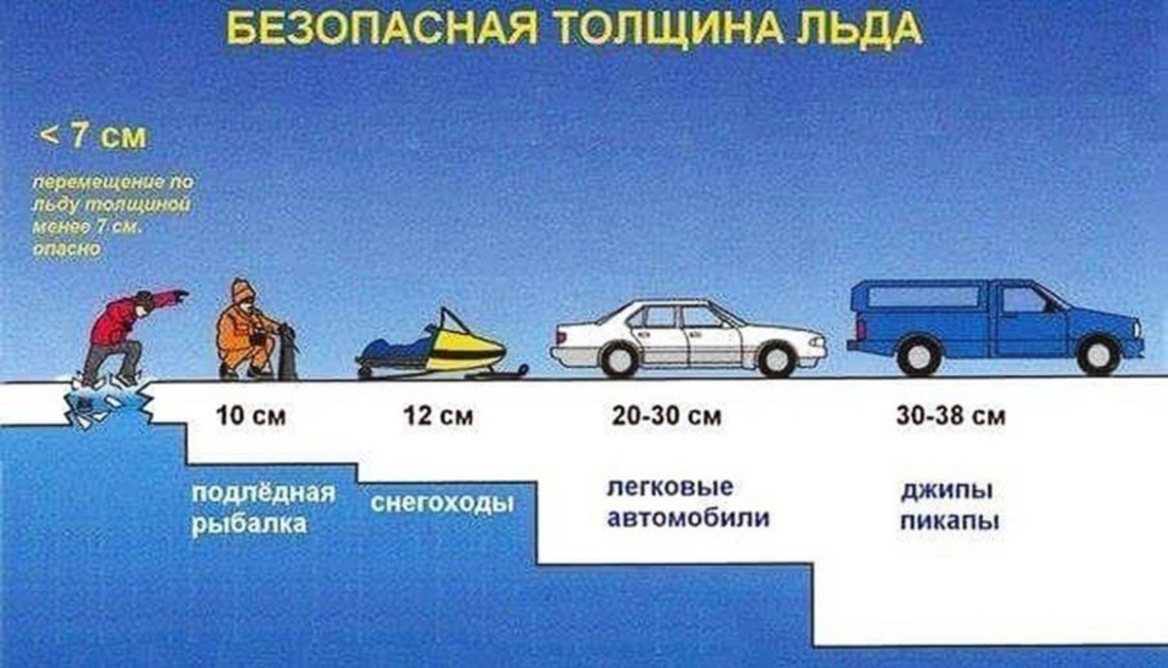
Попав в беду, следует немедленно звать на помощь. Пока же помощь придет, старайтесь сохранить спокойствие, не барахтайтесь в воде, пытайтесь опереться грудью на кромку льда с выброшенными вперед руками и самостоятельно выбраться на лед.
Взобравшись на лед, двигайтесь лежа, пока не выберетесь из опасного места.

Правила оказания первой помощи при провалах под лёд и обморожении
Что же делать, если вы провалились под лед?
Если Вы провалились на льду реки или озера, нужно широко раскинуть руки по кромкам льда и удерживаться от погружения с головой. Действуйте решительно, спокойно, не торопясь, но и не мешкая, не мешайте себе страхом.
Старайтесь не обламывать кромку, нужно выбираться на лед без резких движений, наползая грудью и поочередно вытаскивая на поверхность ноги, одновременно зовите на помощь людей.
Выбравшись из пролома, нужно откатиться от полыньи, а затем ползти в ту сторону, откуда вы шли и где прочность льда, таким образом, проверена. Несмотря на то, что сырость и холод толкают вас побежать и согреться, будьте осторожны до самого берега. Постарайтесь добраться быстрее до ближайшего жилья. Если оно далеко, разведите костер.
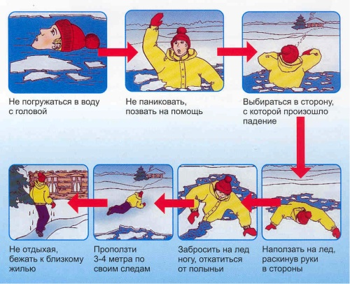
Что делать, если на ваших глазах провалился на льду человек?
Люди, которые пытаются спасти кого-то, часто сами проваливаются под лед. Будьте очень осторожны, если хотите вытащить человека из проруби.
Немедленно крикните, что идете ему на помощь. Приближаться к полынье можно только ползком, широко раскинув руки. Будет лучше, если вы можете подложить под себя доску, фанеру, т .е. увеличить площадь опоры – и ползти на них. К самому краю полыньи подползать нельзя, иначе в воде окажутся уже двое.
В идеальной ситуации, не доползая до полыньи, нужно протянуть пострадавшему спасательную лестницу (с веревочной петлей) длиной 8 метров, шириной 50-70 сантиметров, спасательный шест (тоже с петлей) и т.д. Для спасения необходимо использовать подручные спасательные средства, жерди лыжи, лыжные палки, рюкзак, шарф, пальто, ремень, веревки, т.е. любые предметы, находящиеся рядом. К сожалению, идеальных экстремальных ситуаций не бывает. Поэтому надо вспомнить один из законов выживания: у каждого предмета, кроме качеств, для которых он создан, есть множество других – в том числе и свойства инструмента защиты.
Ремни или шарфы, любая доска или жердь, санки, лыжи помогут спасти человека. Бросать связанные ремни или шарфы, доски надо за 3-4 метра. Подползать к самой полынье – недопустимо. Лучше, если вы не один. Тогда двое-трое людей, взяв друг друга за ноги, ложатся на лед цепочкой и двигаются к пролому. Действовать все это время надо решительно и скоро: пострадавший быстро коченеет в ледяной воде, намокшая одежда тянет его вниз.
Подав пострадавшему подручное средство спасения, надо вытащить его на лед и ползком выбраться из опасной зоны. Затем его необходимо укрыть от ветра, как можно быстрее доставить в теплое место, растереть, переодеть в сухое и напоить горячим чаем.
Первая помощь пострадавшим:
- как можно скорее перенести пострадавшего в теплое помещение или автомобиль;
- снимите с пострадавшего мокрую одежду и обувь;
- протрите тело полотенцем или мягкой губкой;
- укройте теплым одеялом (пледом) или накиньте простыню, это поможет уменьшить опасность переохлаждения.
Если человек в сознании, следует напоить его горячим чаем.
Оказав первую помощь, необходимо как можно быстрее доставить пострадавшего в медицинское учреждение или передать бригаде скорой помощи.
Лучше всего погрузить пострадавшего в ванну с водой 36-37°С, где проводят массаж всего тела до появления розовой окраски кожи и исчезновения окоченения конечностей. Если он может глотать, то его следует напоить горячим кофе или чаем. После ванны пострадавшего переносят на кровать и хорошенько укутывают. При наличии признаков обморожений пострадавшего необходимо транспортировать в лечебное учреждение.
Если пострадавший без сознания, отсутствует дыхание, то при необходимости проводится искусственное дыхание. Интенсивное искусственное дыхание и непрямой массаж сердца давали удивительный результат даже через 10-15 мин и более после того, как человек утонул в холодной воде.
После согревания и стабилизации дыхания пострадавшего необходимо доставить в больницу.
Запрещается:
- отмороженные участки тела растирать снегом, льдом, так как при этом усиливается охлаждение, можно поранить кожу, что приведет к инфицированию раны;
- смазывать отмороженные участки жиром, мазями, так как это затрудняет обработку ран.
Единый телефон спасения: 112
Телефоны Единой дежурно-диспетчерской службы: 8 (48257)4-50-27
Единая служба спасения: «01» (с сотовых телефонов – 101).

